Fundação Escola de Comércio Álvares Penteado

Ciência da Computação 4º Semestre

Engenharia de Software e Arquitetura de Sistemas

Gabriel Henrique Coelho Marussi - 24026609  
Lucas Kenichi Soares – 24026179  
Felipe Oluwaseun Santos Ojo – 24026245  
Arthur Rodrigues Ferreira – 24026567  
Pedro Dimitry Zyrianoff – 24026165

São Paulo – 2025

### 1. Análise do valor de compra de acordo com os dias do mês

Foi escolhido uma amostra com os 12 dias iniciais do aplicativo PicMoney.

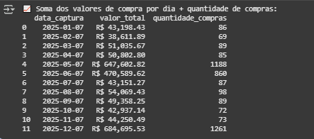

### 1.1 Visão geral

Período: 12 dias de julho.

### 1.2 Picos de movimento

Maior valor total:

* 12/07 - R$ 684.695,53 (1261 compras)
* 05/07 - R$ 647.602,82 (1188 compras)

Esses dois dias concentram o maior volume de compras, tanto em valor quanto em quantidade.

### 1.3 Dias de menor movimento

* 02/07 - R$ 38.611,89 (69 compras)
* 10/07 - R$ 42.937,14 (72 compras)
* 11/07 - R$ 44.250,49 (73 compras)

Esses dias registraram os menores volumes, ficando abaixo de R$ 45 mil e menos de 75 compras.

### 1.4 Correlação entre valor e quantidade

Há uma forte relação direta: dias com mais compras também apresentam maior valor total.

* Exemplo: 12/07 - 1261 compras → maior valor.
* Exemplo: 02/07 - 69 compras → menor valor.

Isso indica que não houve grandes variações de ticket médio, o que sugere consistência no gasto por compra.

### 1.5 Tendência dentro do mês

* Início (01 a 04/07) - valores e quantidades baixas e estáveis (~R$ 40–50 mil, até 90 compras).
* Meio da amostra (05 a 07/07) - explosão de crescimento, com pico em 05/07 e 06/07.
* Fim da amostra (08 a 11/07) - queda forte, voltando a patamares baixos (~R$ 43–49 mil, ~70–90 compras).
* Último dia (12/07) - novo pico absoluto, maior do período.

O padrão é parecido com uma curva em “M”:

Baixo - Alto (05/07) - Médio (06/07) - Baixo (08–11/07) - Alto (12/07).

A concentração dos maiores valores nos sábados e nos domingos mostra que o comportamento de consumo é mais intenso nos finais de semana, representando os dias de maior atratividade para promoções e estratégias de marketing.

### 2. Análise do modelo de celular mais usado nos locais

Foram escolhidos todos os celulares usados, para podermos analisar qual tipo é mais comum entre os clientes.

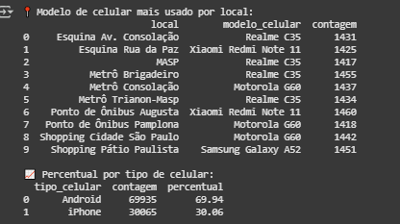

### 2.1 Modelos mais populares por local

* Realme C35 - aparece em 4 locais diferentes (MASP, Metrô Brigadeiro, Metrô Trianon-Masp e Esquina Av. Consolação).  
  É o modelo dominante nos pontos de maior circulação.
* Motorola G60 - presente em 3 locais (Metrô Consolação, Ponto de Ônibus Pamplona, Shopping Cidade São Paulo).  
  Mostra força em áreas de transporte e compras.
* Xiaomi Redmi Note 11 - aparece em 2 locais (Esquina Rua da Paz e Ponto de Ônibus Augusta).  
  Forte em pontos de rua, locais de fluxo rápido.
* Samsung Galaxy A52 - aparece em 1 local (Shopping Pátio Paulista).  
  Apesar de bem representado, não domina tantos locais como Realme ou Motorola.

### 2.2 Distribuição Android x iPhone

* Android - 69,935 usuários (69,94%).
* iPhone - 30,065 usuários (30,06%).  
  Em julho, o Android domina amplamente, com mais que o dobro de participação.

### 2.3 Tendências observadas

* Realme C35 é o celular que mais se repete, indicando preferência consolidada em diferentes regiões.
* Motorola G60 também se destaca, mas aparece mais em locais de transporte coletivo e shoppings.
* Xiaomi Redmi Note 11 é bem competitivo, mas mais localizado em pontos de rua.
* Samsung Galaxy A52 tem boa penetração, mas restrita a um único shopping.
* O iPhone, mesmo com 30% de participação, não aparece como modelo mais usado em nenhum local específico, ou seja, é relevante em volume, mas sem liderança local.

### 2.4 Comportamento em julho

* O padrão sugere que os Androids de faixa intermediária (Realme, Motorola, Xiaomi, Samsung) são os mais populares no mês.
* A participação do iPhone é estável, mas distribuída, sem picos de concentração.
* Locais de alto fluxo urbano (metrôs e avenidas) mostram mais Realme, enquanto pontos de compra e lazer têm mais Motorola e Samsung.

### 3 – Análise do valor usado nos tipos de cupom por dia

Foi feita a análise por tipo de cupom para verificar se há alguma tendência com o Cashback, Desconto e Produto.

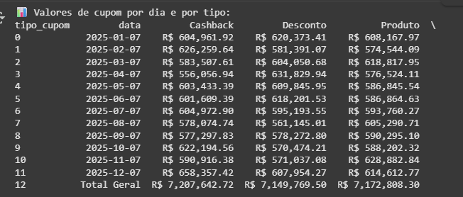

### 3.1 Visão geral

Período: 12 dias de julho (01 a 12/07/2025).

Tipos de cupom analisados: Cashback, Desconto e Produto.

Totais do período:

* Cashback - R$ 7,207,642.72
* Desconto - R$ 7,149,769.50
* Produto - R$ 7,172,808.30

Os três tipos têm volumes muito próximos, mostrando equilíbrio no uso.

### 3.2 Destaques diários

Pico de Cashback:

* 12/07 - R$ 658,357.42 (dia mais forte do mês).
* 02/07 - R$ 626,259.64 (segunda maior alta).

Pico de Desconto:

* 04/07 - R$ 631,829.94.
* 01/07 - R$ 620,373.41.

Pico de Produto:

* 11/07 → R$ 628,882.84.
* 03/07 → R$ 618,817.95.

Cada tipo de cupom tem dias diferentes de pico, sem concentração em um único dia.

### 3.3 Dias mais fracos

* Cashback: 09/07 (R$ 577,297.83).
* Desconto: 08/07 (R$ 561,145.01).
* Produto: 09/07 (R$ 590,295.10).

O 08 e 09 de julho são os dias de menor movimento, coincidindo entre os tipos.

### 3.4 Tendência dentro de julho

* 01 a 05/07 → valores altos e estáveis, sem quedas bruscas.
* 06 a 09/07 → período de queda, chegando no ponto mais baixo do mês.
* 10 a 12/07 → forte recuperação, terminando com o maior valor (12/07).

O padrão é de curva em “U”: começa alto → cai no meio do mês → sobe forte no final.

### 4- Análise por faixa etária e sexo dos clientes

Foi feita uma análise distribuindo as faixas etárias de 10 em 10 anos, para sabermos os tipos de cupons e tipos de celulares mais frequentes dos clientes.

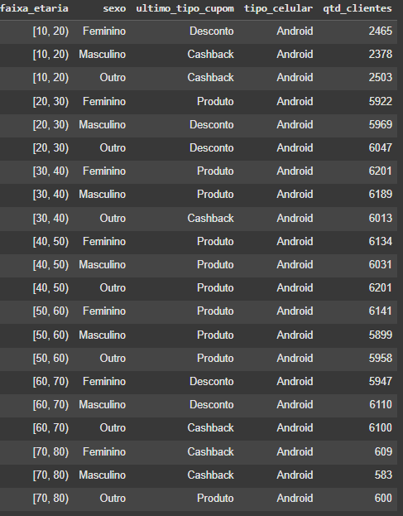

### 4.1 Visão geral

* O público analisado tem idades entre 10 e 80 anos.
* O tipo de celular predominante é Android, presente em 100% dos registros.
* Os tipos de cupons mais frequentes são:
  + Produto - aparece em praticamente todas as faixas a partir dos 20 anos, dominando os grupos de 30 a 60 anos.
  + Desconto - mais comum em faixas mais jovens (10–20 e 20–30 anos em parte dos casos) e volta a aparecer na faixa de 60–70 anos.
  + Cashback - presente em faixas extremas: jovens (10–20) e idosos (70–80).

### 4.2 Tendências por faixa etária

* [10–20 anos]

Divisão equilibrada entre os tipos de cupons: Desconto (feminino) e Cashback (masculino/outro).

Público jovem é bastante variado em preferências de cupom.

* [20–30 anos]

Produto é o preferido por mulheres.

Desconto predomina entre homens e "Outro".

Essa faixa etária mostra maior foco em preço (Desconto) e consumo direto (Produto).

* [30–60 anos]

Forte predominância do cupom Produto, em todos os gêneros.

Representa o público mais estável e consistente nas compras.

Faixa etária com maior concentração de clientes (~6000 em cada subgrupo).

* [60–70 anos]

Retorno da busca por Desconto (masculino/feminino).

"Outro" gênero mantém foco em Cashback.

Essa faixa volta a demonstrar sensibilidade a preço e retorno financeiro.

* [70–80 anos]

Predomínio do Cashback para feminino e masculino.

"Outro" prefere Produto.

Mostra que os consumidores mais velhos são atraídos por retorno financeiro imediato (Cashback).

### 4.3 Padrões gerais identificados

* Praticamente não há usuários de iPhone predominantes.
* Produto é o cupom mais recorrente e dominante entre 30 e 60 anos, faixa de maior número de clientes.
* Desconto é mais atraente para jovens (10–20 e 20–30 anos) e adultos mais velhos (60–70 anos).
* Cashback tem um perfil polarizado:
  + Aparece em jovens (10–20 anos).
  + Retorna em idosos (70–80 anos).